PONEDELJEK, 20.4.2020

1.ura:SLJ
Povzemanje besedila s preglednico in miselnim vzorcem
- Preberi še enkrat besedilo v DZ, str. 50, 51
- Oglej si preglednico in jo preberi. Dopolni jo. Odgovori na vprašanja, bistvene podatke iz besedila vpiši v preglednico.
- Oglej si izpolnjeno preglednico, podatke iz nje poveži v obnovo besedila in jo predstavi staršu.
- DZ, str. 52/7. – Odgovori na vprašanja, zapisuj kar v DZ.
- Preberi str. 53 in vstavi manjkajoče podatke v besedilo.

2.ura:ŠPO
Vaje za moč
1. HOJA 20 MIN
V primeru dobrega počutja, lepega vremena in primernega prostora (npr. večji odprti prostori, gozd, sprehajalne poti - prostor kjer ni prisotnih ljudi, ki ne spadajo v otrokovo ožjo družino) s starši odidete na sprehod. Med hojo se nadihajte svežega zraka in uživajte v tišini in miru
2. ČRKUJ IME BRATA ALI SESTRE(STARŠA) IN OPRAVI OPISANE NALOGE
A – 10 ŽABJIH POSKOKOV | M – 15 VOJAŠKIH POSKOKOV (BURPEES)  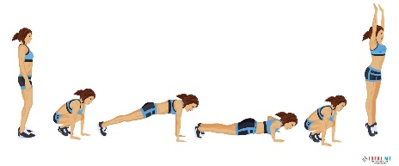
B – 10 SKLEC | N - 30 POČEPOV
C – 30 POSKOKOV Z NOGAMI NARAZEN IN SKUPAJ | O - PLANK ALI DESKA DRŽI 1 MINUTO
Č - PLANK ALI DESKA DRŽI 45 SEKUND | P - SED OB STENI (WALL SIT) DRŽI 1 MINUTO  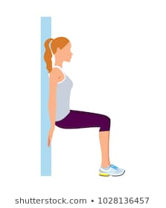
D – 20 POČEPOV | R - 15 SKLEC
E – 10 ZAJČJIH POSKOKOV | S - 20 TREBUŠNJAKOV
F - SED OB STENI (WALL SIT) DRŽI 45 SEKUND | Š – 20 VRTENJE ROK (ARM CIRCLES)
G – 20 POSKOKOV PO ENI NOGI | T – 20 HRBTNIH
H – 20 TREBUŠNJKOV | U – 15 ZAJČJIH POSKOKOV
I – 15 VOJAŠKIH POSKOKOV (BURPEES) | V - 30 POSKOKOV Z NOGAMI NARAZEN IN SKUPAJ
J - 20 POSKOKOV S KOLENI DO PRSI | Z – 20 POSKOKOV PO ENI NOGI
K – 20 HRBTNIH | Ž - 10 ZAJČJIH POSKOKOV
L – 20 TREBUŠNJAKOV

3.ura:MAT
- CILJI: Ustno in pisno množijo z enomestnim številom, uporabijo računske operacije pri reševanju besedilnih nalog.

Pisno množenje – dvojni prehod
- DZ, str. 41- 2. Dvojni prehod - Oglej si računa množenja z dvojnim prehodom. Uporabi samo tisti način podpisovanja, ki smo ga izbrali pri prejšnji uri.
Princip reševanja je enak kot pri enojnem prehodu, le da se prehod pojavi dvakrat. Zato
smo še bolj natančni in previdni.
- Preberi Filipovo besedilo kdaj si DOBER matematik…
2. Reši 1. Nalogo.
3. DZ, str. 42/2 naloga- zapiši vse račune in odgovarjaj s celimi povedmi.

4.ura:NIT

1. Prepiši v šolski zvezek (dopiši manjkajoče besede na črtah).
Razvoj živih bitij
Prva živa bitja so se razvila pred več milijardami let v ________. Sprva so živela samo v njem, kasneje so se prilagodila življenju na kopnem.
Živa bitja se skozi čas ves čas __________________ (danes živijo rastline in živali, ki jih včasih ni bilo). To dokazujejo fosilni ostanki nekdaj živečih bitij.
FOSILI
Fosil je okamenel ostanek ogrodja živega bitja. Poznamo tudi žive fosile. To so bitja, ki so živela pred več milijoni let in se do danes skoraj niso spremenila (drevo -ginko, žival -kljunaš).
- DZ, str. 76 izdelaj svoj fosil, ko bo končan, poslikaj in mi pošlji (do petka).
- Preberi moram vedeti. Podčrtaj z barvnim pisalom prvo poved.

